2 - Metafisica dinamica sintetica e concreta
L’ essenza della realtà storica. È superorganicodinamica, o dinontorganica,
Se tale essenza è dinamica, sintetica e concreta, la rispettiva metafisica non può essere che dinamica, sintetica e concreta. Il pensiero metafisico non è mai una trascrizione logica più o meno meccanica della realtà, come il termine potrebbe indurre a pensare. Certe proposizioni filosofiche realistiche possono sembrare dei truismi. Lo sono, si e no, ad un tempo. Lo sono perché, grazie a Dio, non hanno nulla di ermetico. Non lo sono, perché hanno una carica dialettica insospettata, inesauribile.
Gli esempi possono essere infiniti, e si pongono a qualsiasi livello di pensiero: principi primi, elementari definizioni divenute classiche; dati di esperienza intuitivi, ma che, se letti in chiave metafisica, aprono nuovi e sconfinati orizzonti.
(segue)

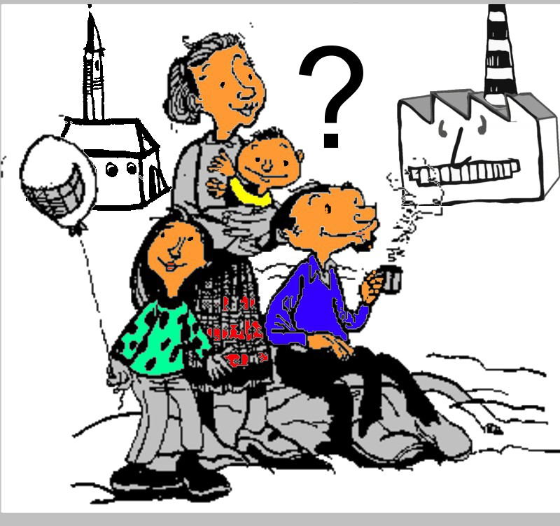
Ma per stare nel contesto della nostra metafisica della realtà storica, facciamo un solo esempio in merito a quanto è appena stato detto. Può esser quello della definizione di organismo da noi data, che qui riportiamo: l'organismo è una realtà complessa, animata da un suo principio vitale, e perciò capace di vivere e agire a titolo proprio. Quale dato di esperienza più intuitivo e meno ermetico di questo?... Eppure da esso, letto in chiave metafisica, e su di esso, possiam dire che sia sgorgata e si poggi l'intera metafisica realistico-dinamica della realtà storica. La sua stessa conclusione «dinontorganica » non avrebbe senso, fuori della suddetta intuizione elementare e senza la validità della medesima.
D'altra parte solo nella prospettiva dell'assenza di ermetismo e della propria fecondità metafisica la filosofia rimane sapienza. Poiché l'ermetismo filosofico, quando diventa privilegio di iniziati, cessa di essere sapienza per diventare virtuosismo professorale o professionale. Dicasi altrettanto quando la filosofia cade nella sterilità metafisica, o perché rifiuta la metafisica, o perché in qualsiasi modo la blocca. Potrebbe diventare un blocco di essa la sua stessa incompletezza sistematica, in quanto né resta bloccata la dialettica, restando così congelata la sua funzione di sapienza.

Con tutto ciò, non è detto che ogni difficoltà scompaia. Le difficoltà possono restare anche di fronte alla metafisica dinontorganica, che come semplice « trascrizione » del reale non ha nulla di ermetico. Tale « trascrizione », infatti, potrebbe apparire così nuova o inconsueta, da provocare un rigetto istintivo o stimolare una qualsiasi operazione di difesa, che si esprime solitamente non già attraverso un sia pur critico sforzo di comprensione, ma attraverso uno sforzo di demolizione che non sempre brilla per la sua validità o acume critico.
D'altra parte sappiamo per esperienza come un autentico «riciclaggio » culturale, che vada oltre il solito «aggiornamento», risulti difficile anche per chi vi si impegni con tutta l'anima.
(segue)

Comunicare è facile!!!! Clicca sull'azzurro!
Vuoi segnalare un nuovo indirizzo tuo o di qualche interessato? studidinontorgnici@tiscali.it
Desideri essere lasciato in pace? Roberto.Roggero@poste.it
Hai suggerimenti da dare? Oppure hai bisogno di chiarimenti, informazioni, arretrati, libri,... ? veronarc@tin.it

